Конспект интегрированного занятия в средней группе (4-5 лет) «Путешествие в страну сказок»
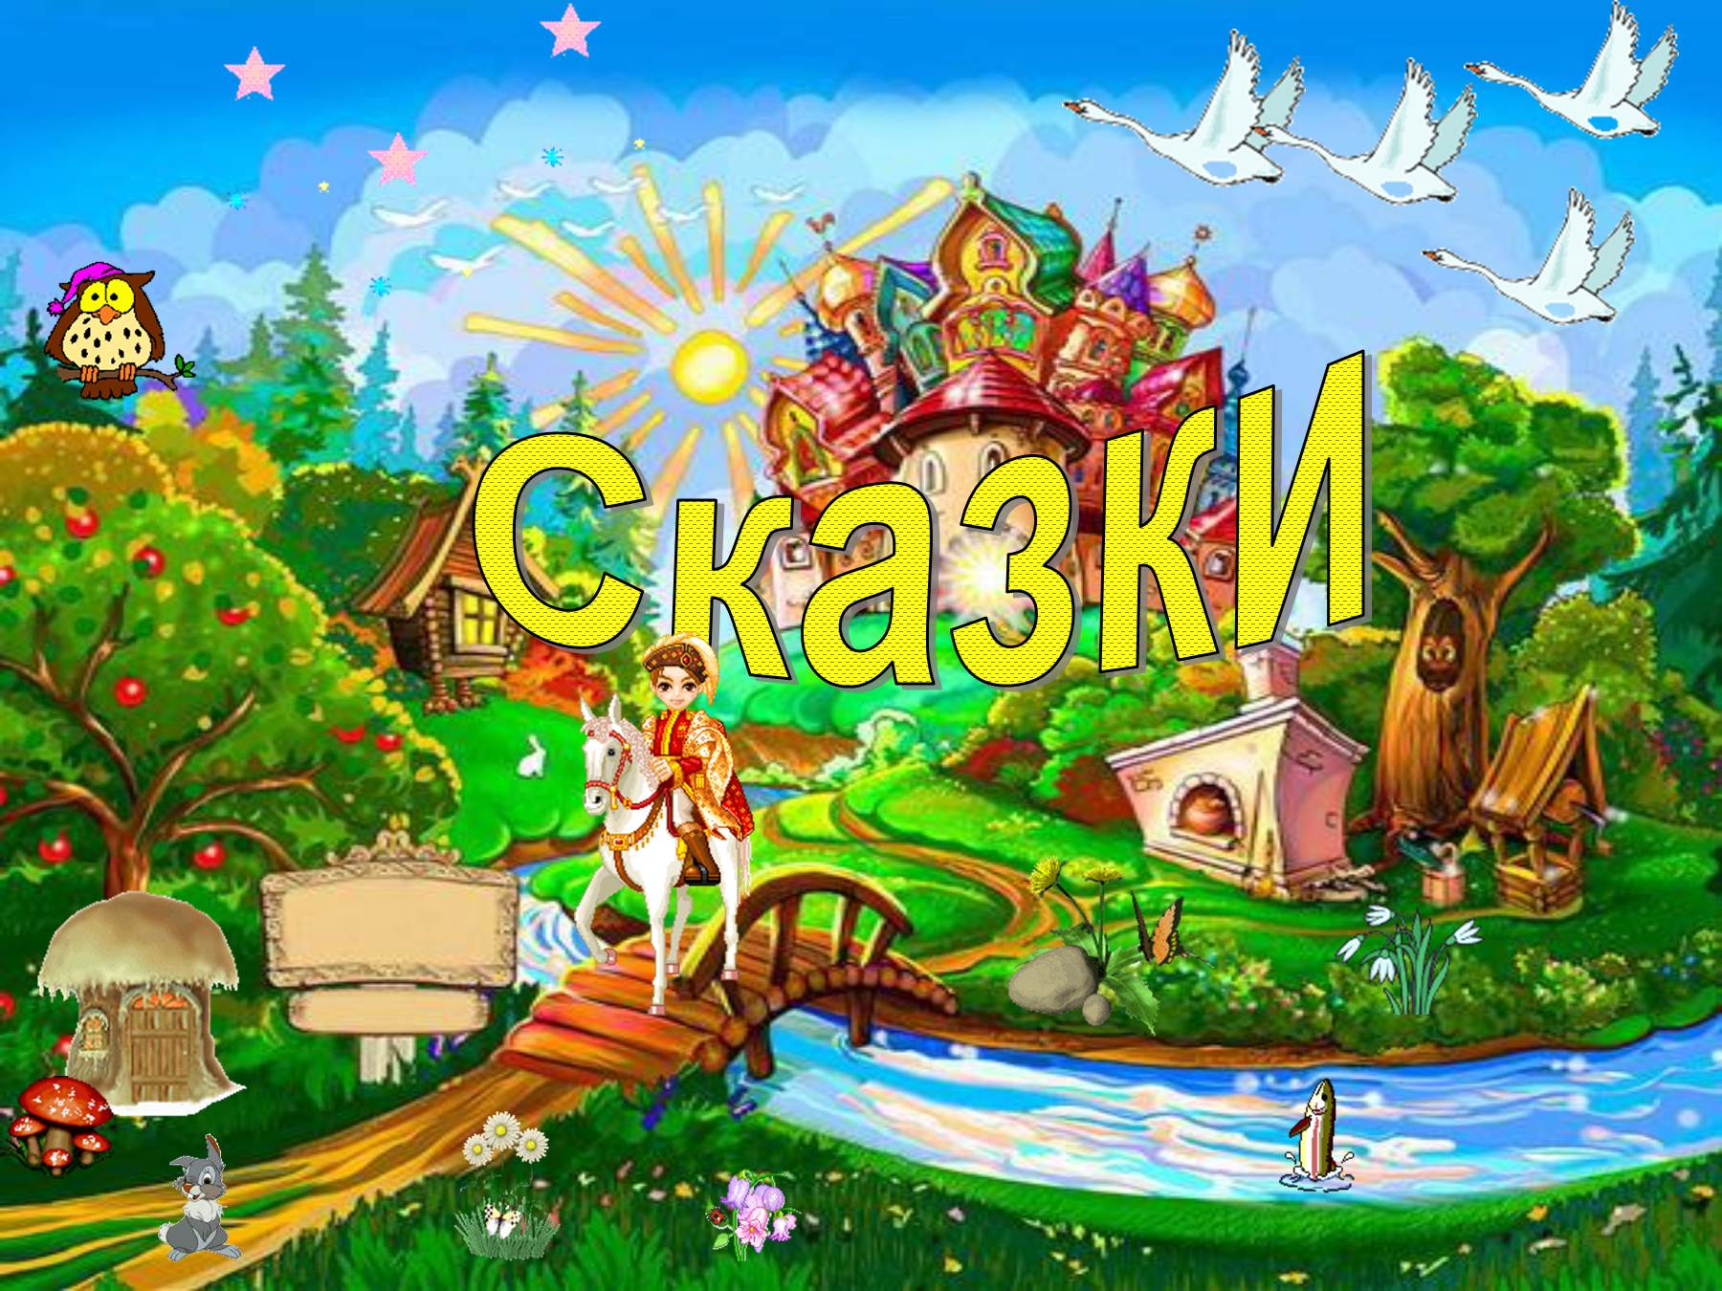 Конспект составлен для развития памяти, мышление детей. На занятии дети познакомились со сказкой «Зимовье зверей». В конце занятия дети построили из модулей зимовье зверей.
  - Ноябрь 2019 года

«Путешествие в страну сказок»
Конспект интегрированного занятия в средней группе (4-5 лет)
Подготовила воспитатель Колчевская Л.В.
МБДОУ ДС №50 «Теремок», г. Озёрск, Челябинская область

Цель: знакомство с новой сказкой «Зимовье зверей».
Интегрированные задачи:
- обогащать словарный запас детей;
- активизировать словарный запас в речи;
- развитие навыков словообразования и словоизменение;
- помогать детям четко и внятно произносить слова;
- создать условия для закрепления русских народных сказок;
- совершенствование грамматического строя речи: согласование существительных с прилагательными, глаголами;
- поощрять желание отвечать на вопросы воспитателя;
- воспитывать вежливость и доброжелательное отношение друг к другу.
Приоритетная образовательная область: речевое развитие.
Интеграция образовательных областей: речевое развитие, познавательное развитие, социально-коммуникативное развитие.
Предварительная работа: чтение сказок, обсуждение поступков героев, ответы на вопросы воспитателя, рассматривание иллюстраций к сказкам.
Словарная работа:
- активизация словаря: шустрая, юркая, пушистая, лисичка - сестричка, мышка - норушка, волчок серый бочок, лягушка – квакушка.
- обогащение словаря: зимовье зверей, драть лыко, подпол, погреб, шесток, жердь.
Оборудование: деревянные фигурки по сюжету сказки «Теремок», книга со сказкой «Зимовье зверей», сундук, резиновые фигурки по сюжету сказки «Зимовье зверей», мягкие модули для постройки зимовья для животных.

Ход занятия:
Воспитатель: Ребята я вам предлагаю сегодня отправиться в путешествие в страну сказок. Может кто-то знает, что такое сказка? (ответ детей, при затруднении можно задать наводящие вопросы: Как разговаривают животные? Как отвечают людям? Как ведут себя в сказках герои? Что можно узнать в сказке? и т.д.)
Ребята, тихонько присаживайтесь на стульчики и закройте глаза. (Достать сундук)
Сказочные герои спрятались, отгадав загадки мы с вами узнаем, кто спрятался в сказочном сундуке:
1. И в лесу мы и в болоте,
Нас везде всегда найдёте
На поляне, на опушке
Мы зелёные …(лягушки). (достаю из сундука и ставлю на стол деревянную фигурку лягушки)
- Ребята, как в сказках называют лягушку? (ответ детей)
- Как вы думаете почему называют лягушка-квакушка? (ответ детей)
2. Пи – пи – пи она сказала
Сразу в норку убежала.
Что же это за малышка?
Это маленькая … (мышка). (достаю из сундука и ставлю на стол деревянную фигурку мышки)
- Ребята, в каких сказках живёт мышка? (ответ детей)
- А почему мышку называют норушка? (ответ детей)
3. День и ночь по лесу рыщет,
День и ночь добычу ищет
Ходит, бродит он молчком,
Уши серые торчком.
Кто это …? (волк) (достаю из сундука и ставлю на стол деревянную фигурку волка)
- Ребята, как в сказках называют волка? (ответ детей)
- Ребята, скажите, какой волк? (ответ детей)
4. Он зимой в берлоге спит,
Потихонечку храпит,
А проснётся, ну реветь,
Как зовут его? (медведь) (достаю из сундука и ставлю на стол деревянную фигурку медведя)
- Ребята, как в сказках называют медведя? (ответ детей)
- В каких сказках живёт медведь? (ответ детей)
5. Рыжая плутовка
Спряталась под ёлкой
Говорят, она хитра,
Кур уносит со двора
Это рыжая … (лиса) (достаю из сундука и ставлю на стол деревянную фигурку лисы)
- Ребята, какая лиса? (ответ детей)
- Как в сказках называют лису? (ответ детей)
6. Трусливый, маленький зверёк
Хвостик беленький пушок,
Домик – кустик, да лужайка,
Ну конечно – это …(зайка) (достаю из сундука и ставлю на стол деревянную фигурку зайца)
- Ребята, из какой сказки все эти животные? (ответ детей)
- А какие ещё вы знаете сказки в которых живут эти животные? (ответ детей)
- Хорошо вы много знаете сказок.
- Ребята, лисичка очень любит играть, она предлагает немного с ней поиграть.
Физкультминутка:
Утром лисонька проснулась (потереть глазки руками)
Лапкой правой потянулась (выполнить движение по тексту)
Лапкой левой потянулась (выполнить движение по тексту)
Солнцу нежно улыбнулась (улыбнуться, подняв голову вверх)
В кулачок все пальцы сжала, (выполнить движение по тексту)
Растирать себе лапки стала (выполнить движение по тексту)
Руки, ножки и бока.
Вот такая красота! (развести руки в стороны)
А потом ладошками – похлопала немножко. (выполнить движение по тексту)
- Ребята, сегодня я вас познакомлю с новой сказкой «Зимовье зверей». Слушайте внимательно. (При помощи резиновых фигурок животных рассказываю сказку).
- Понравилась сказка?
- Про кого она?
- Как называется сказка?
- Как животные жили в лесу летом?
- Почему они стали строить зимовье?
- Кто хотел напасть на животных?
- Как жили животные?
- Какие новые слова вы услышали?
- Замечательно ребята, давайте мы с вами построит из модулей зимовье для животных и поиграем с ними. (по ходу можно закрепить название деталей квадрат, конус, кирпич и т.д.)

